# 一、 系统概述

## 1）需求概述

实现一个Web IM 聊天平台，即网页版的聊天程序。基本要求：支持登录、登出；支持单聊；支持文字消息；支持图片消息；支持群聊；支持查看历史消息；支持已读、未读。

## 2）系统架构图

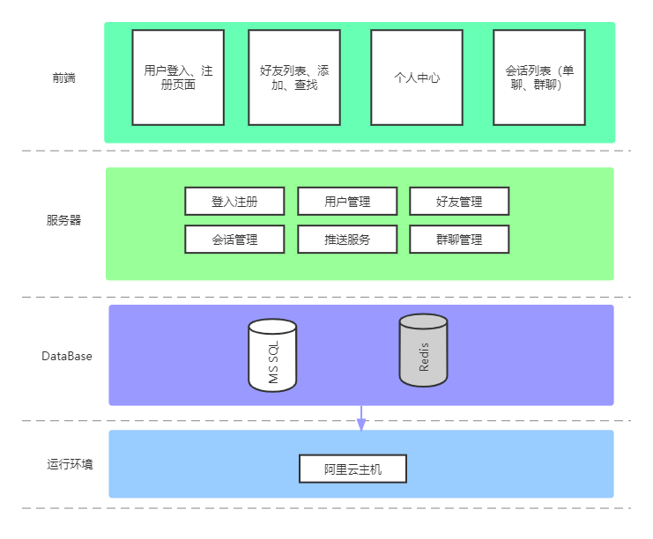

## 3）系统架构概述

项目采用B/S结构和MVVM模式。

B/S（Brower/Server，浏览器/服务器）模式又称B/S结构，是Web兴起后的一种网络结构模式。Web浏览器（例如IE、Safari、Chrome等）是客户端最主要的应用软件。其优点包括：无需安装客户端，有浏览器即可使用；部分程序可在客户端运行，降低服务器的负载；增加了交互性，可局部实时刷新；使服务器的维护和扩展相对更加容易。

MVVM: View表示视图层,用来展示数据；ViewModel:使view与Model没有直接的联系,通过ViewModel交互,View数据变化会通过ViewModel同步到Model, Model数据变化会通过 ViewModel 同步到View; Model:模型数据,可以在Model中定义数据修改和操作业务逻辑。

优点：1.低耦合:视图view可以独立于Model变化和修改,一个ViewModel可以绑定到不同的‘View’上,当View变化的时候Model可以不变，当Model变化的时候View也可以不变.2.可重用性:可以把一些视图逻辑放在ViewModel里面，让很多view重用这段视图逻辑.3.独立开发:开发人员可以专注业务逻辑和数据的开发，设计人员可以专注页面设计4.可测试:界面向来比较难预测是，测试可针对ViewModel来写.

# 二、 功能模块

## 1） 前端 - 服务端数据流程图

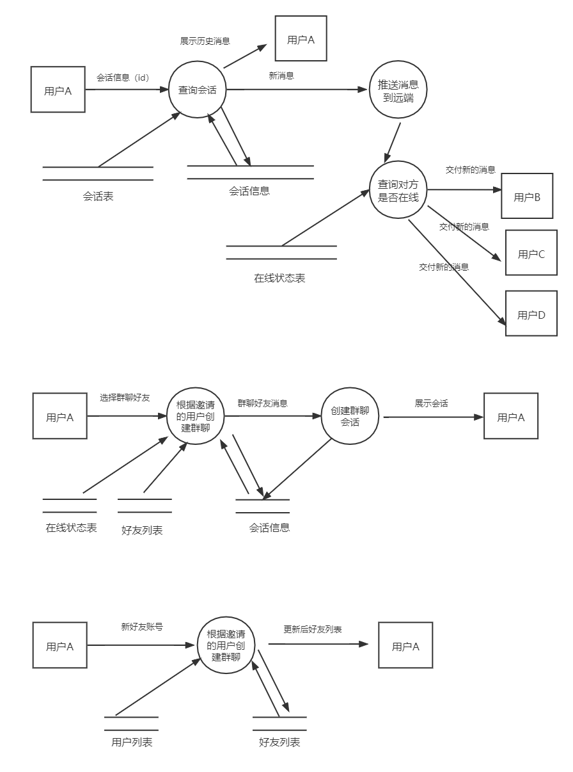

## 2）前端模块

### 1、 前端架构图

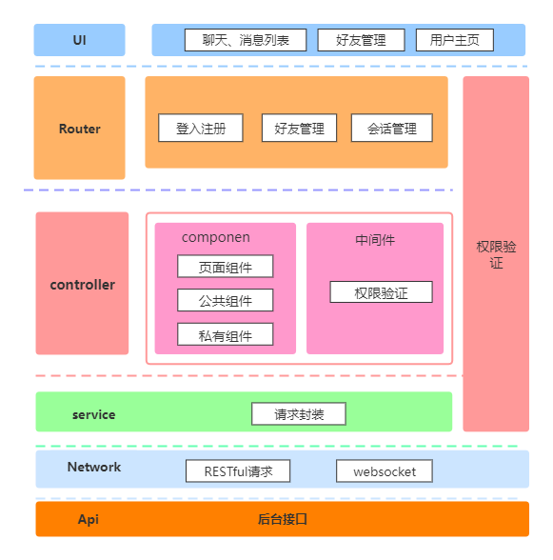

### 2、 前端模块交互流程

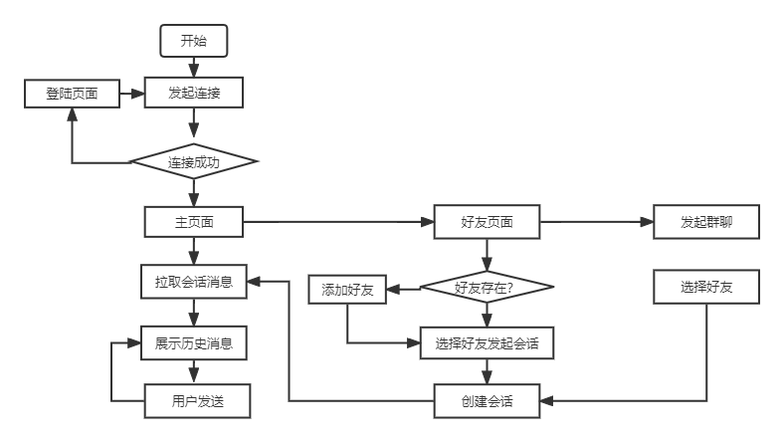

### 3、 前端功能模块划分

#### 1）用户登录注册模块

用户访问前端页面，如果有账号密码，则直接登录；否则进行注册。同时整个系统也会对用户进行访问权限的认证，若用户没有登录就访问其他页面，重定向到改登录页面。

#### 2）好友、群组列表模块

用户登录后，会显示主页面，及将好友列表、群组列表显示出来，并拉取其他用户或该用户加入的群组要发给他的消息。

#### 3）个人信息模块

对个人信息进行管理，包括修改头像，昵称等等。

#### 4）会话消息模块

负责管理显示用户与其他用户交互，包括发送文字信息、发送图片信息；支持与另一个用户进行单聊以及与群组其他人员进行群聊；同时负责管理显示消息的读取状态（已读和未读）。

## 3）服务端模块

### 1、 服务端架构图

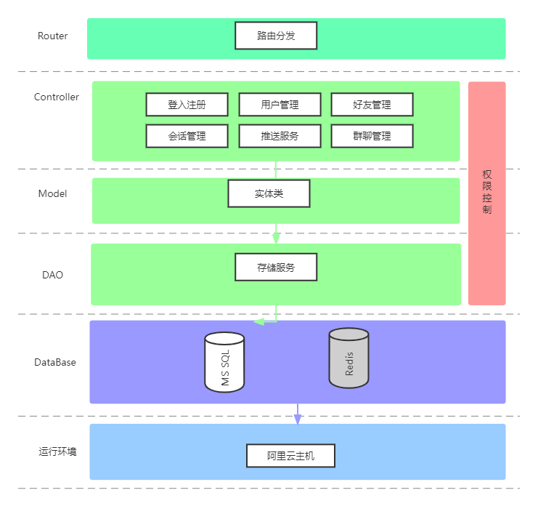

### 2、 服务端模块交互流程

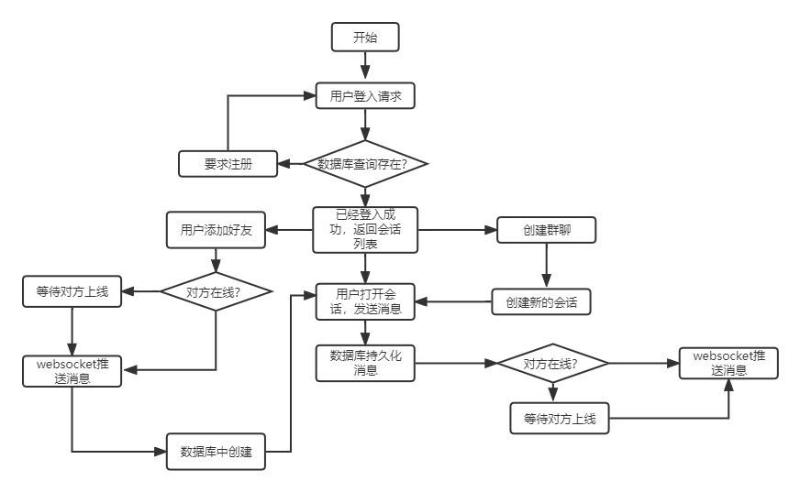

### 3、 服务端功能模块划分

1）登录注册模块

辅助处理用户登录注册，用户注册后，将用户信息写入用户表中；用户登录后验证用户账号及密码，并显示用户登录状态，将用户需要接受的消息推送给用户；同时还要承担着整个用户使用过程中验证任务。

2）用户管理模块

管理用户个人信息。

3）好友管理模块

管理用户好友信息，为用户增添、删除好友。

4）群聊管理模块

负责管理群聊信息，包括新建群聊，修改群聊里面用户、群聊设置以及删除群聊。

5）会话管理模块

管理用户与用户之间、群聊的会话，存储聊天信息等等。

6）推送消息模块

负责将消息主动推送给用户，实现及时的消息处理。